
Aanvraagformulier voor toelage
kleinschalig project

(Activiteitenverslag van 2025, doelen voor 2026)

Aanvraag te bezorgen via schildemondiaal@schilde.be, vóór 1 mei

Criteria voor het toekennen van een toelage
Op onze website staat het document met de voorwaarden via:
https://schildemondiaal.be/subsidies

PROJECTLAND:

NAAM VAN HET PROJECT:

- Administratieve gegevens

Aanvrager (= inwoner van Schilde die binnen de gemeente het project vertegenwoordigt.)

Naam:

Adres:

Telefoon:

E-mail:

Wat is uw band met het project? Welke actieve rol speelt u?

Plaatsvervanger (bij afwezigheid van de projectvertegenwoordiger zal deze persoon de activiteiten van Schilde Mondiaal bijwonen, m.a.w. bij voorkeur iemand die eveneens in Schilde woont)

Naam:

Adres:

Telefoon:

E-mail:

Europees bankrekeningnummer waarop de toelage mag worden overgeschreven
(Dit mag geen privé-nummer zijn: als het om een privé-initiatief of éénmansproject gaat, moet u een aparte bankrekening openen op naam van het project.)

IBAN:

BIC:

Naam rekeninghouder:

Adres rekeninghouder:

Welke organisatie in België volgt het project op?

Naam organisatie:

Statuut van de organisatie (bijvoorbeeld vzw, feitelijke vereniging…):

Adres hoofdzetel:

E-mail organisatie:

Website organisatie:

Is deze organisatie lid van de 4e Pijler : Ja/Neen (schrap wat niet past)

Partner in het Zuiden

Organisatie of groep personen:

Contactpersoon ter plaatse voor het ingediende project:

Functie van deze contactpersoon (bijvoorbeeld directeur ziekenhuis, verantwoordelijke centrum…):

Land:

E-mail:

Website:

- Het project

VOORSTELLING (Max. 1 pagina)

Markeer de kernwoorden die de aarde van uw project omschrijven

Werkgebied | Doelgroep | Regio | Problematiek
Onderwijs | Dorpsgemeenschap | Stedelijke omgeving | Armoede
Gezondheid | Jongeren | Ruraal gebied | Verwaarlozing
Landbouw | Vrouwen | Bergstreken | Geen toegang tot gezondheidszorg
Sociale economie | Mensen met een beperking | Waterrijk gebied | Geen toegang tot scholing
Peterschap | Vluchtelingen | Schrale & droge streek | Verouderde landbouwmethodes
Gendergelijkheid | Nomaden | Andere: | Onderdrukking minderheid
Voedselzekerheid | Arbeiders |  | Geen voeling met de natuur
Uitbouw basisinfrastructuur | Andere: |  | Andere:
Andere:

Stel uw project in een tekstje voor aan de hand van onderstaande hulpvragen:
- Waarom bestaat dit project? Schets de situatie en omschrijf de doelgroep.
- Hoe lang loopt het project intussen?
- Wat zijn de belangrijkste dingen die het project al heeft verwezenlijkt?
- Wat is er voor de doelgroep intussen verbeterd?

BESTEDING VAN DE TOELAGE VORIG JAAR (indien van toepassing)

- Waarvoor is de toelage concreet gebruikt?

(facturen hoeven niet, maar geef bedragen van aankopen en uitgaven, zo gedetailleerd mogelijk)

- Hebt u de werking van het project zelf opgevolgd?

(Bent u bv. zelf ter plaatse geweest? Heeft u via e-mail of telefonisch contact gehad met de plaatselijke verantwoordelijke? Bezochten andere leden van de organisatie het project ter plaatse,…)

BESTEDING VAN DE TOELAGE DIT JAAR

- Waarvoor zal de toelage van dit jaar precies worden gebruikt?

- Aan hoeveel mensen komt dit bedrag rechtstreeks ten goede?

- Geef hieronder een zo duidelijk mogelijk overzicht van de geraamde kosten.

 | Wat? | Omschrijving | Geraamde kost (€)
1
2
3
…

- Is er, buiten de toelage van Schilde Mondiaal, nog andere financiële steun? Van wie?

- Waar worden, indien nodig, materialen aangekocht?

- Criteria voor een basistoelage

Aan welke activiteiten van Schilde Mondiaal heeft de aanvrager het afgelopen jaar deelgenomen?
(bijvoorbeeld algemene vergaderingen, Schilde Mondiaal -quiz, actieve deelname aan initiatieven van andere projecten…)

 | Activiteit | Datum
1
2
3
…

NOORDWERKING

- Hoeveel mensen zijn er in Schilde betrokken bij het project? (als medewerker, vaste sponsor...)

- Op welke manier verspreidt u zelf informatie over het project? (nieuwsbrief, voordrachten...)

ZUIDWERKING

- Duurzame Ontwikkelingsdoelstellingen (SDG's)

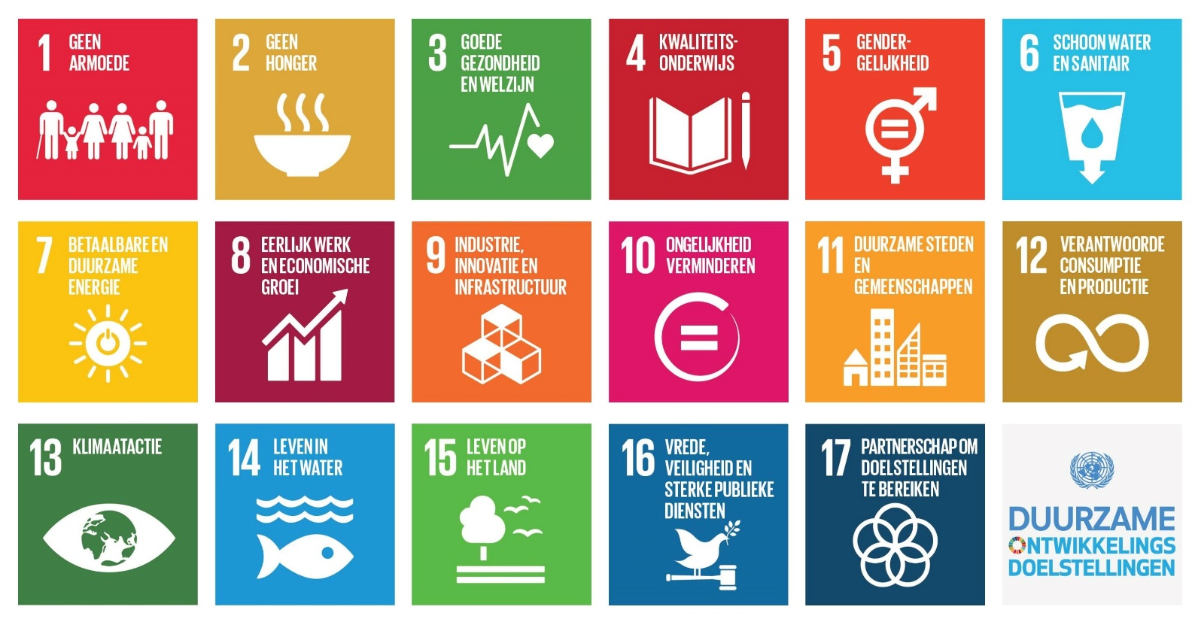

In september 2015 keurden de Verenigde Naties de 17 Sustainable Development Goals (SDG's) of Duurzame Ontwikkelingsdoelstellingen goed. (Zie http://unric.org/nl, het informatiecentrum van de VN, of www.sdgs.be, waar u onder 'bronnen' een uitgebreide brochure kunt downloaden.)

Selecteer 3 doelstellingen die het meest kenmerkend is voor uw project.

1
2
3

- Effect op de mensen en het milieu

- Hoe wordt de doelgroep betrokken bij het verloop van het project? Kan de doelgroep m.a.w. na verloop van tijd het project volledig overnemen?

- Wat is er voorzien als het project, bijvoorbeeld door het wegvallen van sponsors, zijn werking vroegtijdig moet stopzetten?

- Hoe houdt het project rekening met het milieu en/of hoe werkt het project aan ecologische bewustwording bij de doelgroep?

BELANGRIJKE CRITERIA VOOR 1E BIJKOMENDE TOELAGE

Welke (sensibiliserende) activiteit heeft het project het voorbije jaar georganiseerd of gaat het dit jaar organiseren in Schilde?

 | Datum | Omschrijving activiteit
1e

Hebt u uw project in het verleden al voorgesteld tijdens een algemene vergadering van Schilde Mondiaal?

Ja/Neen (schrap wat niet past)

Werd uw project in het verleden al voorgesteld in een artikel van het gemeenteblad '2970 Info'?

Ja/Neen (schrap wat niet past)

BELANGRIJKE CRITERIA VOOR 2E BIJKOMENDE TOELAGE

Heeft de organisatie waartoe het project behoort, haar zetel in Schilde?

Ja/Neen (schrap wat niet past)

Zal u bij deze aanvraag het financieel verslag en het werkingsverslag over het voorbije jaar van deze organisatie bezorgen aan Schilde Mondiaal?

Ja/Neen (schrap wat niet past)

Heeft het project deelgenomen aan alle door Schilde Mondiaal georganiseerde activiteiten, m.n.:

Activiteiten | Datum | Schrap wat niet past
Algemene Vergadering Schilde Mondiaal | 1/3/2025 | Ja/Neen
Algemene Vergadering Schilde Mondiaal | 12/10/2025 | Ja/Neen

Welke tweede (sensibiliserende) activiteit heeft het project het voorbije jaar georganiseerd of gaat het dit jaar organiseren in Schilde?

 | Datum | Omschrijving activiteit
2e

- Extra informatie

Hebt u nog extra informatie over uw project die in bovenstaande vragen niet aan bod kwam? Dan kunt u die hier noteren.

- Om te publiceren (10 lijnen + 2 foto’s)

Voor toekomstige publicaties, op papier of digitaal, hebben we een korte beschrijving van uw project nodig. Leg hieronder in 10 lijnen uit wat uw project precies doet: wat, waar, voor wie en hoe. Voeg er ook twee sprekende foto's bij (die u eventueel apart naar schildemondiaal@schilde.be kunt sturen).

Datum: Handtekening aanvrager

